Laporan Praktikum
Bahasa Pemrograman 1
Dosen pengampu : (Dede Husen, M.Kom.)

Modul 5



Nama : Muhammad Rizal Nurfirdaus
NIM : 20230810088
Kelas : TINFC – 2023 – 04

Teknik Informatika Fakultas Ilmu Komputer
Universitas Kuningan
PreTest
- Apakah Komponen AWT dan Swing dapat digunakan untuk membuat animasi 2D atau 3D?
Komponen AWT (Abstract Window Toolkit) dan Swing dalam Java memang dapat digunakan untuk membuat animasi 2D, seperti menggambar dan memindahkan objek di sebuah kanvas (Canvas). Namun, untuk animasi 3D, Java biasanya memerlukan library tambahan seperti Java 3D API atau library pihak ketiga seperti LWJGL dan JOGL. AWT dan Swing sendiri tidak menyediakan kemampuan bawaan untuk animasi 3D.
- Buat program untuk penerapan jawaban No.1 tersebut dalam Java!
/*
* Click nbfs://nbhost/SystemFileSystem/Templates/Licenses/license-default.txt to change this license
* Click nbfs://nbhost/SystemFileSystem/Templates/Classes/Class.java to edit this template
*/

/**
*
* @author Muhammad Rizal Nur F
*/
import javax.swing.*;
import java.awt.*;

public class BP1_M5_PreTest_Rizal extends JPanel {
private int x = 0; // Posisi x awal objek
private int y = 50; // Posisi y awal objek

public void moveBall() {
while (true) {
x += 5; // Gerak ke kanan
if (x > getWidth()) {
x = 0; // Reset posisi jika keluar layar
}
repaint(); // Gambar ulang
try {
Thread.sleep(50); // Delay animasi
} catch (InterruptedException e) {
e.printStackTrace();
}
}
}

@Override
protected void paintComponent(Graphics g) {
super.paintComponent(g);
g.setColor(Color.BLUE);
g.fillOval(x, y, 30, 30); // Gambar lingkaran
}

public static void main(String[] args) {
JFrame frame = new JFrame("Simple Animation");
BP1_M5_PreTest_Rizal animation = new BP1_M5_PreTest_Rizal();

frame.add(animation);
frame.setSize(400, 200);
frame.setDefaultCloseOperation(JFrame.EXIT_ON_CLOSE);
frame.setVisible(true);

animation.moveBall(); // Memulai animasi
}
}
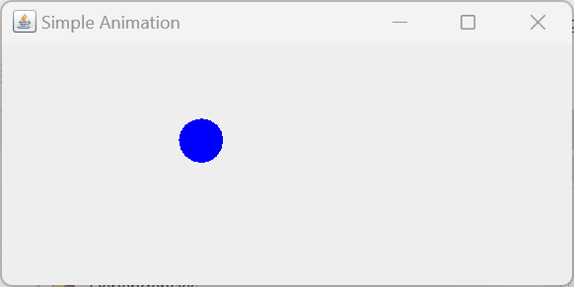
Analisis : Program BP1_M5_PreTest_Rizal adalah implementasi animasi 2D sederhana menggunakan Java Swing. Program ini menampilkan sebuah lingkaran biru yang bergerak secara horizontal dari kiri ke kanan di dalam jendela aplikasi. Jika lingkaran mencapai tepi kanan, posisinya akan direset ke awal, menciptakan animasi berulang. Animasi dikontrol oleh metode moveBall(), yang secara berkala memperbarui posisi lingkaran menggunakan thread dengan delay 50 milidetik untuk kelancaran gerakan.
Praktikum

/*
* Click nbfs://nbhost/SystemFileSystem/Templates/Licenses/license-default.txt to change this license
* Click nbfs://nbhost/SystemFileSystem/Templates/Classes/Class.java to edit this template
*/

/**
*
* @author Muhammad Rizal Nur F
*/
import java.awt.Color;
import java.awt.Dimension;
import java.awt.Graphics;
import java.awt.event.ActionEvent;
import java.awt.event.ActionListener;
import java.util.ArrayList;
import java.util.List;
import javax.swing.JFrame;
import javax.swing.JPanel;
import javax.swing.SwingUtilities;
import javax.swing.Timer;

public class BP1_M5_P1_Rizal extends JPanel {
private static final int L = 400, Y = 400;
private List<Mobil> mMobil;

public BP1_M5_P1_Rizal() {
setBackground(new Color(0, 0, 0));
setLayout(null);

mMobil = new ArrayList<>();
mMobil.add(new Mobil(100, 200));

Timer timer = new Timer(50, new ActionListener() {
public void actionPerformed(ActionEvent e) {
for (Mobil mobil : mMobil) {
mobil.Bergerak();
}
repaint();
}
});

timer.start();
}

@Override
protected void paintComponent(Graphics g) {
super.paintComponent(g);
for (Mobil mobil : mMobil) {
mobil.GambarMobil(g);
}
}

@Override
public Dimension getPreferredSize() {
return new Dimension(L, Y);
}

public class Mobil {
private static final int INCREMENT = 5;
private int x, y;

public Mobil(int x, int y) {
this.x = x;
this.y = y;
}

public void GambarMobil(Graphics g) {
g.setColor(Color.BLUE); // atap mobil
g.fillRect(x + 15, y - 20, 60, 35);
g.setColor(Color.YELLOW); // badan mobil
g.fillRect(x, y, 110, 30);
g.setColor(Color.RED); // roda mobil
g.fillOval(x + 15, y + 20, 20, 20);
g.fillOval(x + 60, y + 20, 20, 20);
}

public void Bergerak() {
if (x >= L) { // jika sudah mencapai batas
x = 1; // kembali ke posisi awal
} else {
x += INCREMENT; // bergerak maju
}
}
}

public static void main(String[] args) {
SwingUtilities.invokeLater(new Runnable() {
public void run() {
JFrame frame = new JFrame();
frame.getContentPane().add(new BP1_M5_P1_Rizal());
frame.setDefaultCloseOperation(JFrame.EXIT_ON_CLOSE);
frame.setTitle("Animasi Mobil Bergerak!");
frame.pack();
frame.setLocationRelativeTo(null);
frame.setVisible(true);
}
});
}
}
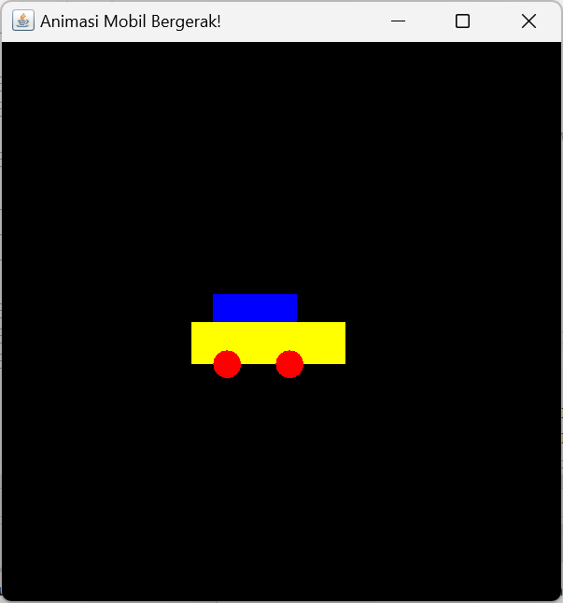
Analisis : Kode di atas adalah implementasi sederhana dari aplikasi Form Login menggunakan Java Swing. Aplikasi ini memiliki antarmuka grafis dengan dua bidang teks untuk input username dan password, serta dua tombol: "LOGIN" dan "REGISTER". Saat tombol "LOGIN" diklik, metode Login() akan dipanggil untuk memeriksa apakah username dan password yang dimasukkan sesuai dengan nilai tetap ("admin" dan "admin111"). Jika cocok, pesan sukses akan ditampilkan menggunakan JOptionPane, sementara jika tidak, pesan kesalahan akan muncul. Desain antarmuka mencakup label, teks, dan ikon, yang diatur menggunakan javax.swing.GroupLayout.

PostTest
- Buat Java class baru dengan nama BP1_M5_PostTest_NamaAnda. Buat program untuk menghasilkan animasi bergerak sesuai dengan kreasi Anda.
/*
* Click nbfs://nbhost/SystemFileSystem/Templates/Licenses/license-default.txt to change this license
* Click nbfs://nbhost/SystemFileSystem/Templates/Classes/Class.java to edit this template
*/

/**
*
* @author Muhammad Rizal Nur F
*/
import javax.swing.*;
import java.awt.*;

public class BP1_M5_PostTest_Rizal extends JPanel {
private int x = 0; // Posisi x awal objek
private int y = 0; // Posisi y awal objek
private int dx = 5; // Kecepatan horizontal
private int dy = 3; // Kecepatan vertikal

public void moveBall() {
while (true) {
x += dx; // Gerak horizontal
y += dy; // Gerak vertikal

// Pantul jika mencapai tepi layar
if (x < 0 || x > getWidth() - 30) dx = -dx;
if (y < 0 || y > getHeight() - 30) dy = -dy;

repaint(); // Gambar ulang
try {
Thread.sleep(30); // Delay animasi
} catch (InterruptedException e) {
e.printStackTrace();
}
}
}

@Override
protected void paintComponent(Graphics g) {
super.paintComponent(g);
g.setColor(Color.RED);
g.fillOval(x, y, 30, 30); // Gambar lingkaran
}

public static void main(String[] args) {
JFrame frame = new JFrame("PostTest Animation");
BP1_M5_PostTest_Rizal animation = new BP1_M5_PostTest_Rizal();

frame.add(animation);
frame.setSize(400, 300);
frame.setDefaultCloseOperation(JFrame.EXIT_ON_CLOSE);
frame.setVisible(true);

animation.moveBall(); // Memulai animasi
}
}
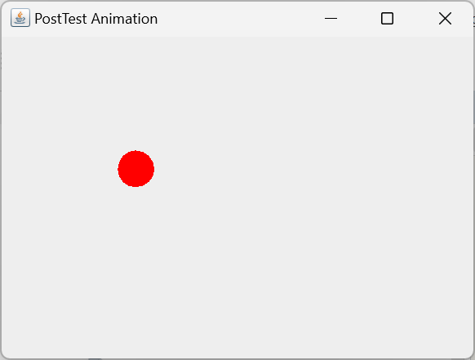

Analisis : Program BP1_M5_PostTest_Rizal adalah implementasi animasi 2D dengan lintasan diagonal menggunakan Java Swing. Objek lingkaran bergerak secara horizontal dan vertikal dengan kecepatan tertentu, lalu memantul saat mencapai batas jendela aplikasi. Gerakan ini diatur melalui pembaruan koordinat x dan y, sedangkan metode paintComponent() digunakan untuk menggambar ulang lingkaran setiap kali posisinya berubah.
Tugas
- Buat Java class baru dengan nama BP1_M5_Tugas_NamaAnda. Buat program dengan menghasilkan animasi bergerak dengan gabungan arah vertikal dan horizontal. (Boleh meneruskan dari hasil posttest).
/*
* Click nbfs://nbhost/SystemFileSystem/Templates/Licenses/license-default.txt to change this license
* Click nbfs://nbhost/SystemFileSystem/Templates/Classes/Class.java to edit this template
*/

/**
*
* @author Muhammad Rizal Nur F
*/
import javax.swing.*;
import java.awt.*;
import java.util.Random;

public class BP1_M5_Tugas_Rizal extends JPanel {
private int x = 0; // Posisi x awal objek
private int y = 0; // Posisi y awal objek
private int dx = 5; // Kecepatan horizontal
private int dy = 3; // Kecepatan vertikal
private Color ballColor = Color.BLUE; // Warna lingkaran

public void moveBall() {
Random random = new Random();
while (true) {
x += dx; // Gerak horizontal
y += dy; // Gerak vertikal

// Pantul jika mencapai tepi layar
if (x < 0 || x > getWidth() - 30) {
dx = -dx;
ballColor = new Color(random.nextInt(256), random.nextInt(256), random.nextInt(256)); // Ganti warna
}
if (y < 0 || y > getHeight() - 30) {
dy = -dy;
ballColor = new Color(random.nextInt(256), random.nextInt(256), random.nextInt(256)); // Ganti warna
}

repaint(); // Gambar ulang
try {
Thread.sleep(30); // Delay animasi
} catch (InterruptedException e) {
e.printStackTrace();
}
}
}

@Override
protected void paintComponent(Graphics g) {
super.paintComponent(g);
g.setColor(ballColor);
g.fillOval(x, y, 30, 30); // Gambar lingkaran
}

public static void main(String[] args) {
JFrame frame = new JFrame("Tugas Animation");
BP1_M5_Tugas_Rizal animation = new BP1_M5_Tugas_Rizal();

frame.add(animation);
frame.setSize(500, 400);
frame.setDefaultCloseOperation(JFrame.EXIT_ON_CLOSE);
frame.setVisible(true);

animation.moveBall(); // Memulai animasi
}
}
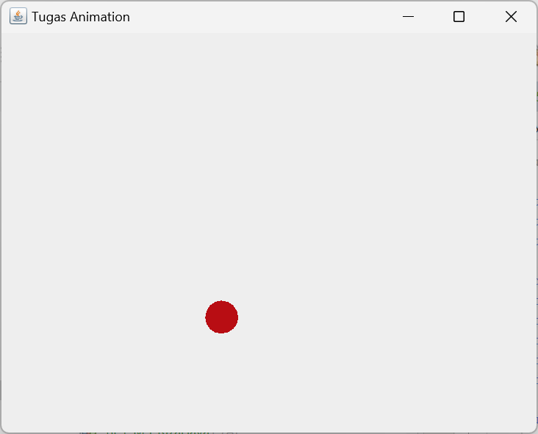

Analisis : Program BP1_M5_Tugas_Rizal adalah pengembangan animasi 2D dengan gerakan diagonal yang menggabungkan efek pantulan dan perubahan warna objek. Lingkaran bergerak secara horizontal dan vertikal, memantul saat mencapai batas layar, sambil mengganti warna secara acak setiap kali terjadi pantulan. Warna lingkaran diubah menggunakan objek Random, menciptakan variasi visual yang menarik. Program ini memperlihatkan kombinasi animasi posisi dan manipulasi atribut visual untuk menghasilkan efek animasi yang lebih kompleks dan interaktif.

